 | Manuel utilisateur du plugin Chemin le plus court  V1.2.0  28/01/2026

Résumé

- Le plugin Chemin le plus court sélectionne tous les tronçons contigus entre 2 tronçons sélectionnés.
- L’itinéraire suivi par cette sélection est le plus court chemin entre les 2 tronçons sélectionnés.
- Il fonctionne sur 2 objets linéaires de la même couche.
- Il fonctionne dans n’importe quel projet quelles que soient les données (vecteur ou flux wfs).

Installation

Ouvrir QGIS.
Allez dans Extensions/Installer/Gérer les extensions, cliquez sur Installer depuis un ZIP, sélectionner le fichier ZIP puis cliquez sur Installer le plugin.

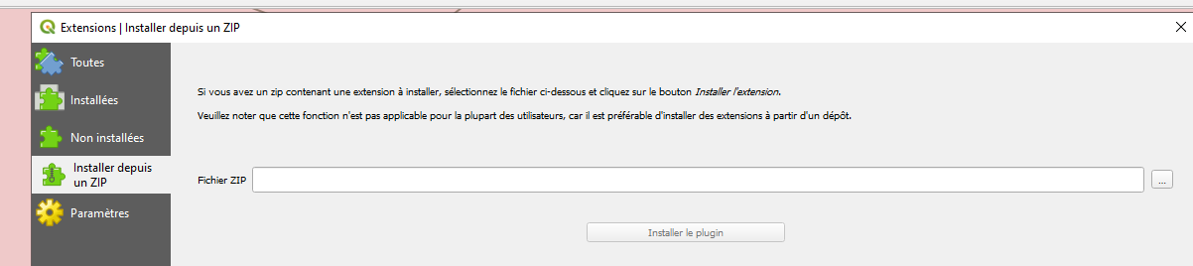

Présentation



Quand le plugin est installé et sélectionné dans le plugin maitre il insère une icône dans la barre d’outils IGN et/ou un lien dans le menu IGN de la barre de menus.

Utilisation

Sélectionner 2 tronçons de la même couche.
Les deux tronçons doivent être visibles à l’écran.
Cliquer sur l’icône de la barre d’outils ou dans le menu IGN.
Les tronçons entre les 2 et formant l’itinéraire le plus court sont sélectionnés (ils s’ajoutent aux 2 déjà dans la sélection)

IMPORTANT : le tronçon de départ et le tronçon d’arrivée doivent être visibles à l’écran.

Rien ne se passe ? zoomer sur la couche (clic droit sur la couche)

